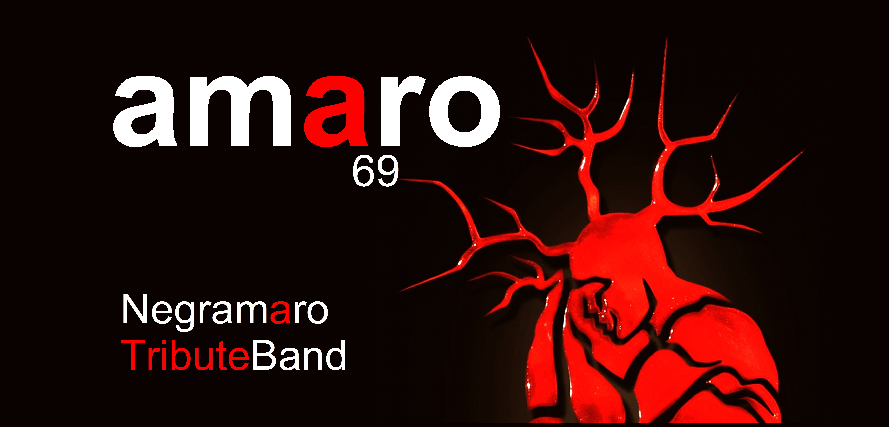

Gli Amaro69 tribute band dei “Negramaro”nascono nel 2011, con l’intento di far apprezzare la grande musica Rock Italiana di questa fantastica band.
La grande bravura e netta somiglianza del nostro cantante Paolo Mazzara con Giuliano Sangiorgi frontman dei Negramaro e grazie anche al feeling al groove e bravura della band che lo accompagna, unitamente alla energia che ci regala il nostro pubblico, rendono uniche le nostre serate.

Gli Amaro 69 sono:
Paolo Mazzara Voce
Mauro Moro Chit. Solista
Marco Beni Chitarra ritmica e cori
Nicola Vanin Basso
Luca Carniato Batteria

Sito internet: www.amaro69.it
Contatti:
Mauro Moro
347-8711978

